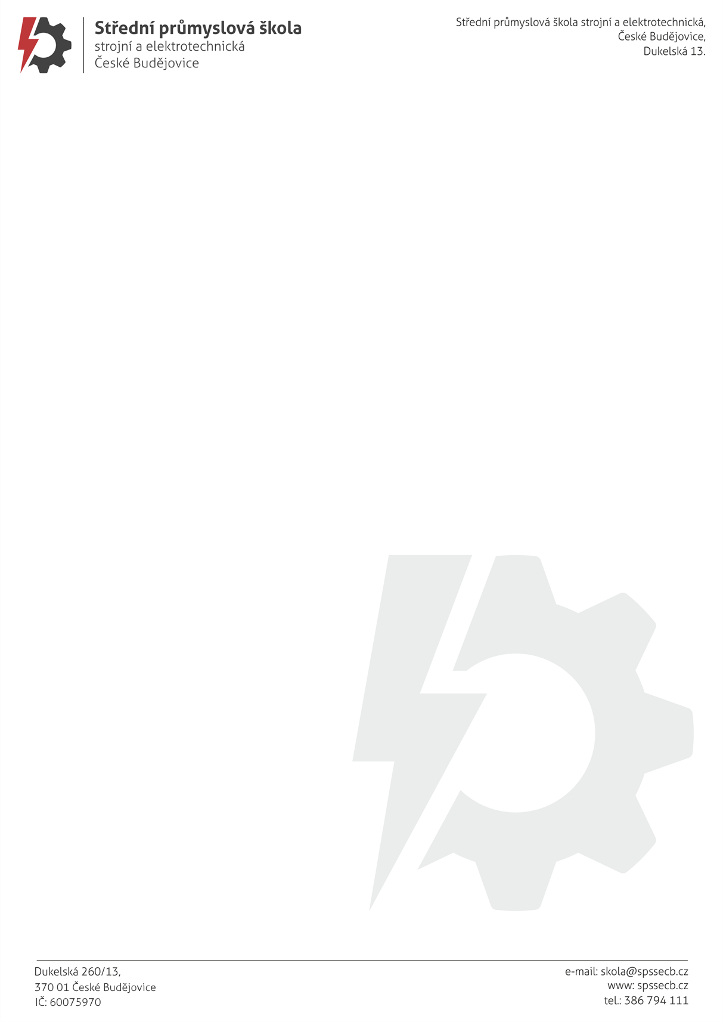
OBJEDNÁVKA č. 493/2025

KBH ENERGY a.s.
Na Spravedlnosti 1533
530 02 Pardubice
IČ: 27502279
DIČ: CZ27502279

Kontaktní osoba: Ing. Miroslav Götz
Tel: +420 777 730 004
e.mail: gotz@kbh.cz
--------------------------------------------------------------------------------------------------------------------------------------------
Na základě e-mailové komunikace a průzkumu trhu a na základě Vaší Nabídky č. 8110 z 12.12.2025, která je nedílnou součástí této smlouvy, u Vás objednáváme:

- KOMPENZAČNÍ ROZVADĚČ

Cena : 58.120,- Kč bez DPH, TJ. 70.325,20 vč. DPH

Termín dodání : co nejdříve - do konce roku 2025

Platební podmínky : převodem

Platba : fakturou, splatnost ihned

Způsob dodání : dopravu zajistí dodavatel zdarma

Název školy : Střední průmyslová škola strojní a elektrotechnická, České Budějovice, Dukelská 13

Adresa školy : Dukelská 260/13, 370 01 České Budějovice

IČO : 60075970, nejsme plátci DPH

Součástí této objednávky jsou Všeobecné nákupní podmínky Střední průmyslové školy strojní a elektrotechnické, České Budějovice, Dukelská 13.

Prosíme o písemné potvrzení objednávky.

Děkuji a s pozdravem

Mgr. Jaroslav Koreš, Ph.D. České Budějovice 12.12.2025
ředitel školy

